援藏为民健康的优秀卫士
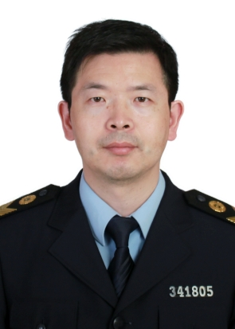
任卫国，男，马鞍山市卫生监督局卫生监督员。任卫国始终对自己高标准、严要求，把加强学习提高工作能力贯穿于具体的日常工作中，力求比别人“学前一步，学深一层”。他在2015年11月举办的第二届全国卫生监督技能竞赛中，经过激烈竞争，最终成为安徽省职业卫生和放射卫生专业组的唯一代表，他在全国比赛中代表安徽省获得全国团体一等奖，并获得个人三等奖的好成绩。他倾情奉献， 2012年任卫国作为安徽省第十批援藏医疗队队长到西藏山南地区工作8个月，他的艰苦工作换来了藏区人民群众的身体健康和生命安全，他的先进事迹还被拉萨日报进行了报道。

